ESERCITAZIONE di conteggio dei Function Point (Soluzione Prima parte)
- Analisi dei dati: realizzare il modello ER e lo schema rappresentativo della struttura dati normalizzata.

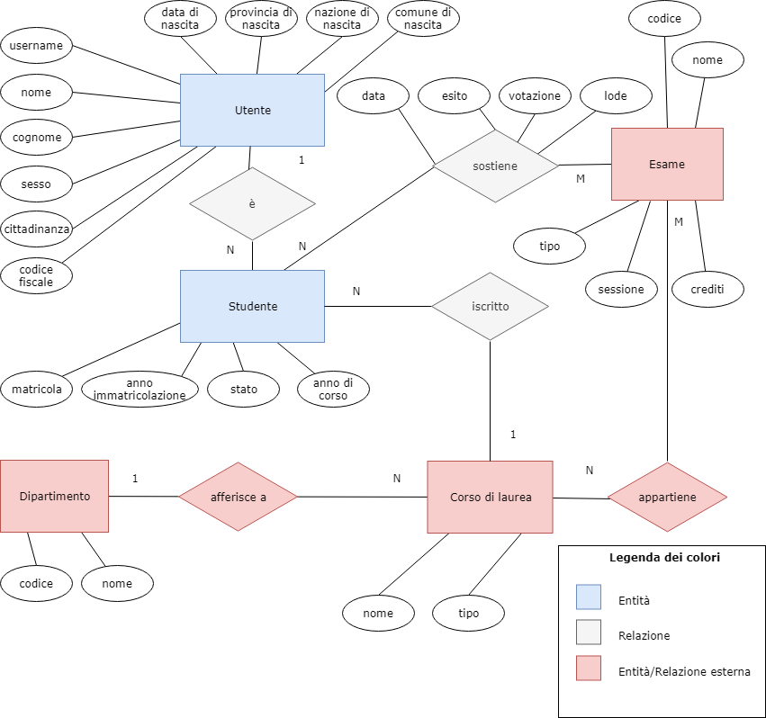

Figura 1- Diagramma ER

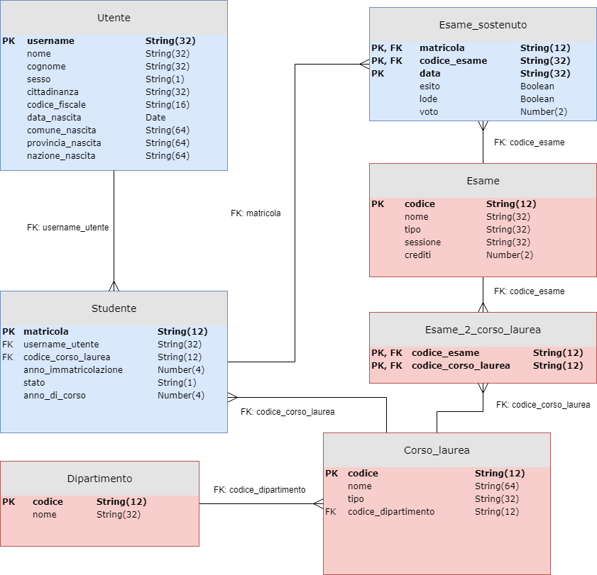
Figura 2 - Diagramma fisico

B) Identificazione degli elementi
B1) Individuare ILF, EIF

Tipo | Descrizione | RET | DET | Complessità  (da tabella ILF/EIF) | UFP  (da tabella calcolo UFP)
ILF | Utente | 1 | 10 | bassa | 7
ILF | Studente | 1 | 4 | bassa | 7
ILF | Esame sostenuto | 1 | 4 | bassa | 7
EIF | Esame | 1 | 5 | bassa | 5
EIF | Esame_2_corso_laurea | 1 | 0 | - | -
EIF | Corso di laurea | 1 | 3 | bassa | 5
EIF | Dipartimento | 1 | 2 | bassa | 5

B2) Individuare EI, EQ, EO

Tipo | Descrizione | FTR | DET | Elementi | Complessità  (da tabelle EI, EO/EQ) | UFP  (da tabella calcolo UFP)
EI | Aggiunta nuova anagrafica (completa) | 4  Utente,  Studente,  Corso_laurea,  Dipartimento | 20 | 10 (ins) Utente  4 (ins) Studente  2 lettura FTR corso_laurea e dipartimento  1 generazione username  1 generazione matricola  1 Controllo esistenza utente  1 Conferma operazione | ALTA | 6
EI | Modifica (studente) | 4  Utente,  Studente,  Corso_laurea,  Dipartimento | 15 | 9 Utente (no username)  3 Studente (no matricola)  2 lettura FTR corso_laurea e dipartimento  1 Conferma operazione | ALTA | 6
EI | Cancellazione (studente) | 2  Studente,  Esame_sostenuto | 15 | 9 Utente (no username)  3 Esame_sostenuto  2 lettura FTR esame_sostenuto, utente  1 Conferma operazione | MEDIA | 4
EI | Inserimento esame sostenuto | 7  Utente,  Studente,  Esame_sostenuto  Esame,  Esame_2_corso_laurea,  Corso_laurea,  Dipartimento | 15 | 6 (ins) Esame sostenuto  6 lettura FTR utente, studente, esame_sostenuto, esame, esame_2_corso_laurea, corso_laurea, dipartimento1  1 controllo data  1 controllo corso laurea (studente ed esame)  1 Conferma operazione | ALTA | 6
EO | Visualizzazione stato e calcolo media | 7  Utente,  Studente,  Esame_sostenuto  Esame,  Esame_2_corso_laurea,  Corso_laurea,  Dipartimento | 29 | 10 utente  4 studente  4 esame_sostenuto  5 esame  0 esame_2_corso_laurea  3 corso_laurea  2 dipartimento  1 calcolo media voti | ALTA | 7
EQ | Visualizzazione stato studente | 7  Utente,  Studente,  Esame_sostenuto  Esame,  Esame_2_corso_laurea,  Corso_laurea,  Dipartimento | 28 | 10 utente  4 studente  4 esame_sostenuto  5 esame  0 esame_2_corso_laurea  3 corso_laurea  2 dipartimento | ALTA | 7
EO | Stampa stato e calcolo media | 7  Utente,  Studente,  Esame_sostenuto  Esame,  Esame_2_corso_laurea,  Corso_laurea,  Dipartimento | 29 | 10 utente  4 studente  4 esame_sostenuto  5 esame  0 esame_2_corso_laurea  3 corso_laurea  2 dipartimento  1 calcolo media voti  1 stampa | ALTA | 7
EQ | Stampa stato studente | 7  Utente,  Studente,  Esame_sostenuto  Esame,  Esame_2_corso_laurea,  Corso_laurea,  Dipartimento | 29 | 10 utente  4 studente  4 esame_sostenuto  5 esame  0 esame_2_corso_laurea  3 corso_laurea  2 dipartimento  1 stampa | ALTA | 7

- Calcolo degli FP: calcolare gli UFP

UFP BASE DATI | 36
UFP FUNZIONI | 50

- Determinazione del fattore di aggiustamento: calcolatore TD, VAF e AFP
 | - Tabella fattori
Id Fattore | Fattore | Valore
1 | comunicazione dati | 1
2 | distribuzione dell’elaborazione | 2
3 | prestazioni | 3
4 | utilizzo estensivo della configurazione | 2
5 | frequenza delle transazioni | 4
6 | inserimento dati interattivo | 3
7 | efficienza per l’utente finale | 4
8 | aggiornamento interattivo | 3
9 | complessità elaborativa | 1
10 | riusabilità | 5
11 | facilità d’installazione | 4
12 | facilità di gestione operativa | 4
13 | molteplicità di siti | 2
14 | facilità di modifica | 5
 | TOTALE TDI | 43
 | UFP BASE DATI | 36
 | UFP FUNZIONI | 50
 | TOTALE UFP | 86
 | CALCOLO LIVELLO COMPLESSITA' (VAF)  (TDI/100) + 0.65 | 1.08
 | CALCOLO AFP  VAF + Totale UFP | 92.88

